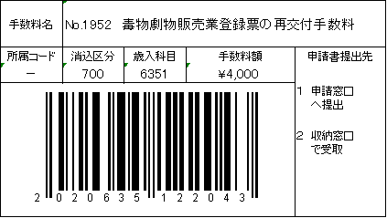
登録票再交付申請書

登録（許可）番号及び
登録（許可）年月日
製造所（営業所，店舗，主たる研究所）の所在地
及び名称
再交付申請の理由
備 考

一般販売業
上記により， 毒物劇物 農業用品販売業 登録票 の再交付を申請します。
特定品目販売業

年 月 日

住 所 法人にあっては，主たる
事務所の所在地
氏 名 法人にあっては，名称
及び代表者の氏名

広島県 保健所長 様

